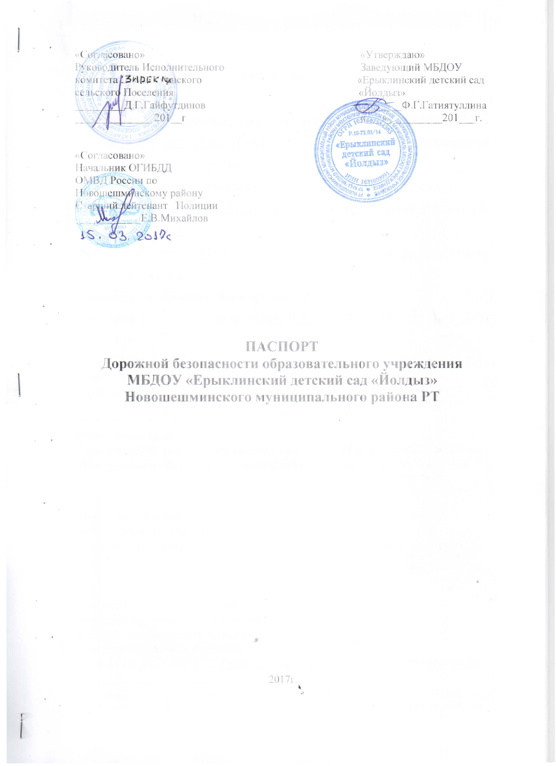
Общие сведения

Муниципальное бюджетное дошкольное образовательное учреждение
(Полное наименование образовательной организации)
«Ерыклинский детский сад «Йолдыз» Новошешминского муниципального района Республики Татарстан
Тип образовательной организации – Общеобразовательное учреждение
Юридический адрес: 423185, РТ, Новошешминский район , с.Ерыклы, ул.ворошилова д.23
Фактический адрес: 423185, РТ, Новошешминский район , с.Ерыклы, ул.Ворошилова д.23
Руководители образовательной организации:
Заведующий Гатиятуллина Ф.Г.. 89179194577; 8(84348)3-86-69
(фамилия, имя, отчество) (телефон)

Ответственные работники
муниципального органа
образования инспектор Суниев Р.Х.
(должность) (фамилия, имя, отчество)
89196371528 ; 2-21-04
(телефон)
Ответственные от
Госавтоинспекции Инспектор по ПБДД ОГИБДД ОМВД России по Новошешминскому району старший лейтенант полиции А.М. Сатдаров
89372878352
(телефон)

Ответственные работники
за мероприятия по профилактике
детского травматизма воспитатель Гайфутдинова И.М..
(должность) (фамилия, имя, отчество)
89534803023
(телефон)

Руководитель или ответственный
работник дорожно-эксплуатационной
организации, осуществляющей
содержание улично-дорожной
сети (УДС)∗ Гайфутдинов Д.Г.. 89198641808
Руководитель или ответственный
работник дорожно-эксплуатационной
организации, осуществляющей
содержание технических средств
организации дорожного
движения (ТСОДД ) Глава СП Гайфутдинов Д.Г. 89178641808

(фамилия, имя, отчество) (телефон)

Количество обучающихся (учащихся, воспитанников)_______18_________
Наличие уголка по БДД старшая группа __________________
(если имеется, указать место расположения)
Наличие класса по БДД не имеется____________________________
(если имеется, указать место расположения)
Наличие автогородка (площадки) по БДД нет________________________

Наличие автобуса в образовательной организации _нет_________________
(при наличии автобуса)
Владелец автобуса нет___________________________________________
(ОО, муниципальное образование и др.)

Время занятий в образовательной организации:
1-ая смена: 7 час. 00 мин. – 17 час 30 мин. (период)
Телефоны оперативных служб:

2-57-01 Пожарная часть, Управление МЧС -01
02, 2-26-73 Полиция (дежурная часть)
03, 2-59-95 Скорая помощь
04, 2-29-9 Газовая служба (диспетчер)
2-27-80 Электросеть (диспетчер)
2-59-00 Приемная Главы муниципального района
09 Справочная телефонов техники АТС
2-21-04 Отделение образования Исполкома

Содержание

- План-схемы ОУ
1. Район расположения ОУ, пути движения транспортных средств и детей (учеников, обучающихся).
2. Организация дорожного движения в непосредственной близости от образовательного учреждения с размещением соответствующих технических средств, маршруты движения детей и расположение парковочных мест.
3. Пути движения транспортных средств к местам разгрузки/погрузки и рекомендуемые безопасные пути передвижения детей по территории образовательного учреждения.
- Информация об обеспечении безопасности перевозок детей специальным транспортным средством (автобусом).
1. Общие сведения.
2. Автобуса нет.

Рекомендации к составлению схемы пути движения транспортных средств к местам разгрузки/погрузки и рекомендуемые безопасные пути передвижения детей по территории ОУ

На схеме указывается примерная траектория движения транспортных средств на территории ОУ, в том числе места погрузки/разгрузки, а также безопасный маршрут движения детей во время погрузочно-разгрузочных работ.
В целях обеспечения безопасного движения детей по территории образовательной организации необходимо исключить пересечения путей движения детей и путей движения транспортных средств.

II. Автобуса нет

III. Приложения.
План-схема пути движения транспортных средств и детей при проведении дорожных ремонтно-строительных работ вблизи образовательной организации.

I. План-схемы образовательной организации
1. Район расположения образовательной организации, пути движения транспортных средств и детей (воспитанников)

МБДОУ «Ерыклинский детский сад «Йолдыз»




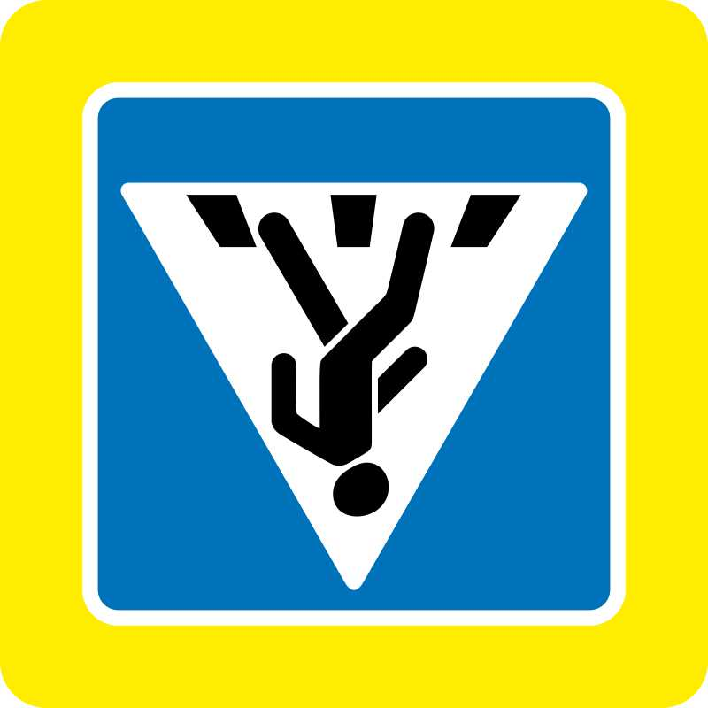

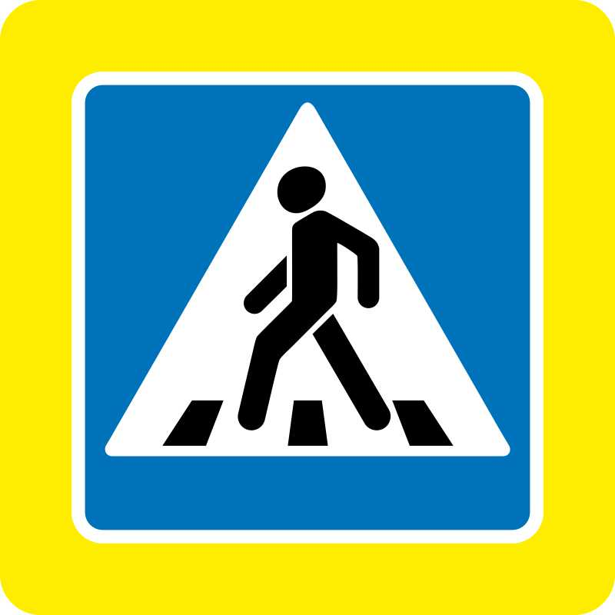


Ул.Ворошилова

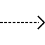
- жилая застройка - опасный участок
- проезжая часть - движение детей в (на) оу
- движение транспортных средств - надземный пешеходный переход

2. Схема организации дорожного движения в непосредственной близости от образовательной организации МБДОУ «Ерыклинский детский сад «Йолдыз» с размещением соответствующих технических средств организации дорожного движения, маршрутов движения детей и расположения
парковочных мест
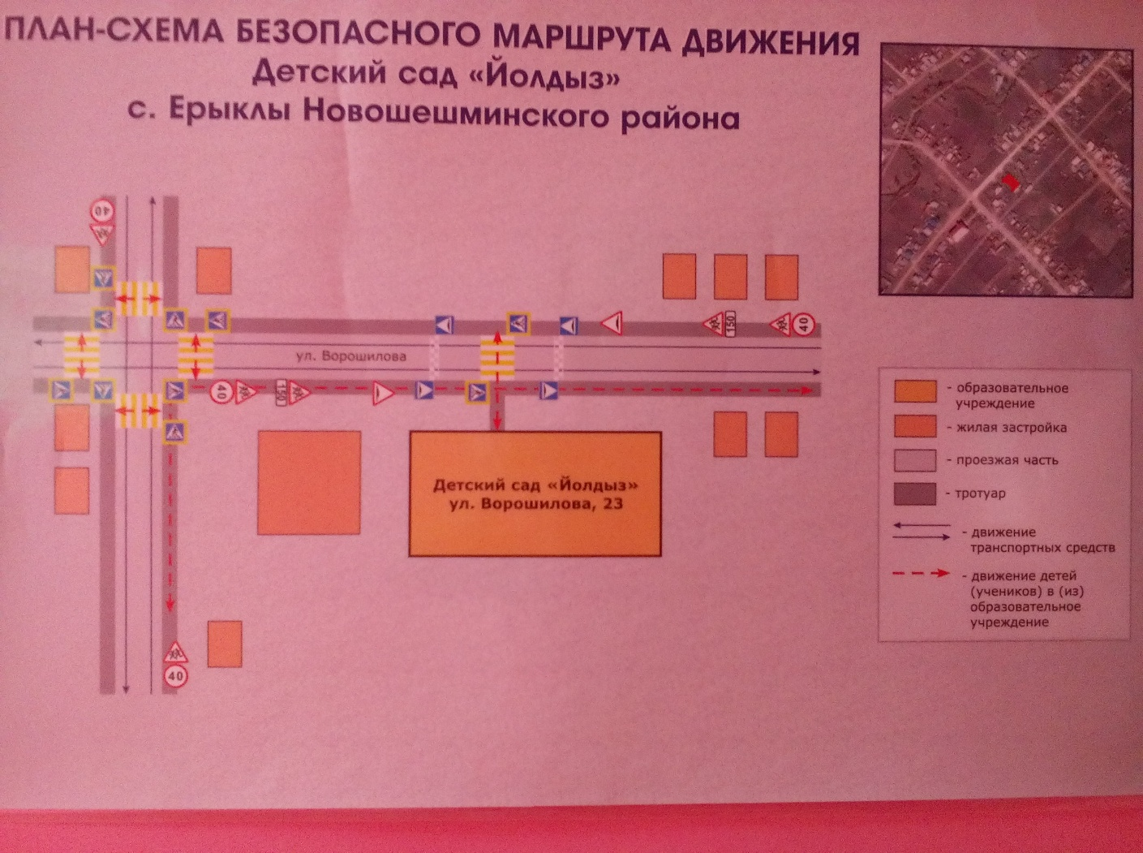
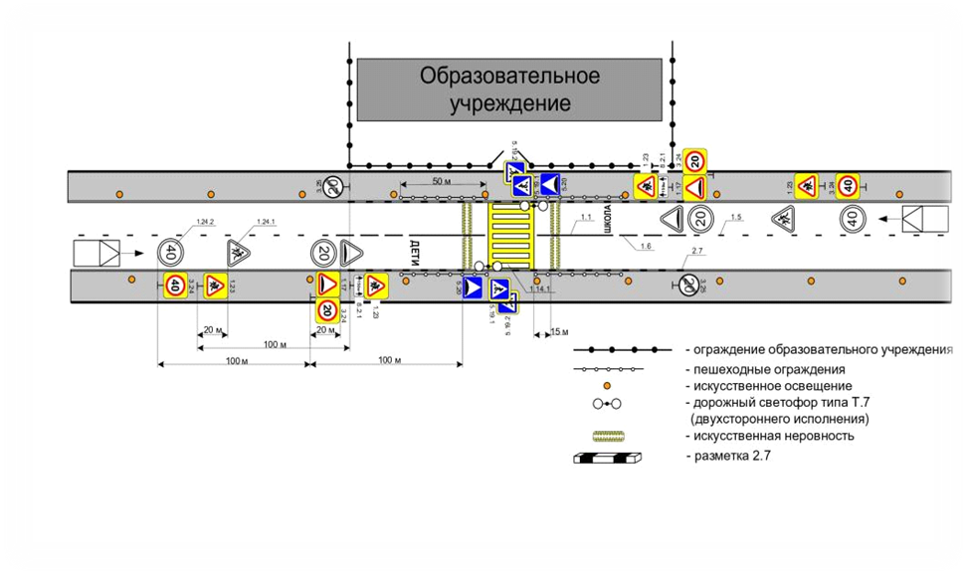

3. Маршруты движения организованных групп детей от образовательной организации к стадиону, парку
или спортивно-оздоровительному комплексу

МБДОУ «Ерыклинский детский сад «Йолдыз»




Ул.Ворошилова

- жилая застройка - опасный участок
- проезжая часть - движение детей в (на) оу
- движение транспортных средств - надземный пешеходный переход
4. Пути движения транспортных средств к местам разгрузки/погрузки и рекомендуемые безопасные пути передвижения детей по территории образовательной организации

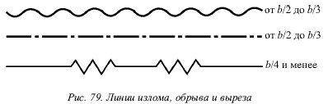
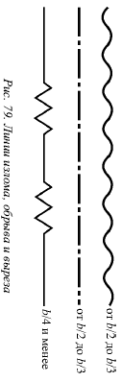

- въезд/выезд грузовых транспортных средств

- движение грузовых транспортных средств
по территории образовательной организации

- движение детей по территории образовательной организации

- место разгрузки/погрузки

МБДОУ «Ерыклинский детский сад «Йолдыз»

Приложение
План-схема пути движения транспортных средств и детей
при проведении дорожных ремонтно-строительных работ вблизи образовательной организации

МБДОУ «Ерыклинский детский сад «Йолдыз»

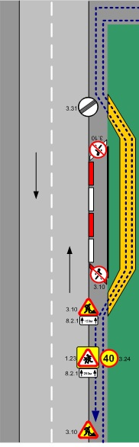

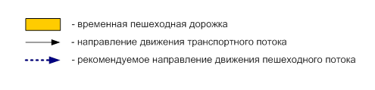

 Дорожно-эксплуатационные организации, осуществляющие содержание УДС и ТСОДД, несут ответственность в соответствии с законодательством Российской Федерации (Федеральный закон «О безопасности дорожного движения» от 10 декабря 1995 г. № 196-ФЗ, Кодекс Российской Федерации об административных правонарушениях, Гражданский кодекс Российской Федерации)

